

RUTINER
MINIHÅNDBALL
(6 – 8 ÅR)

Sesongen 2025/2026

Rutiner ved hjemme-arrangement Minihåndball.
I Hedmarkshallen skal ingen bortelag komme til tom hall. Det må derfor være en person til stede fra ca 1,5 time før kampstart - for å ønske velkommen, tilvise garderobe til bortelag og starte klargjøring av hallen (se under). Denne oppgaven kan kombineres med f.eks kioskvakt.

- Klargjøring av hall – Ansvarlig: alle som er på dugnad
Dette må gjøres senest 1 time før kampstart.

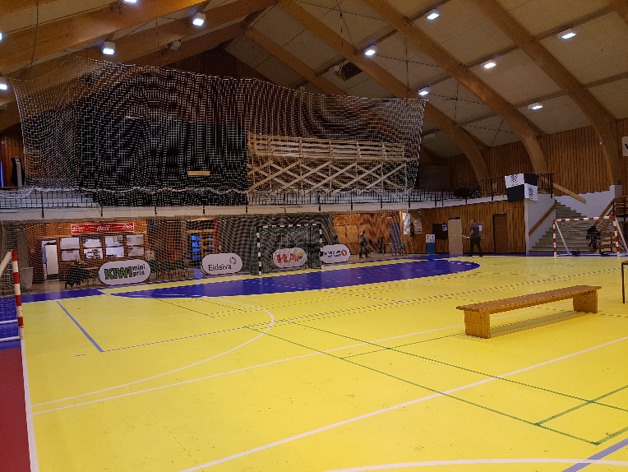
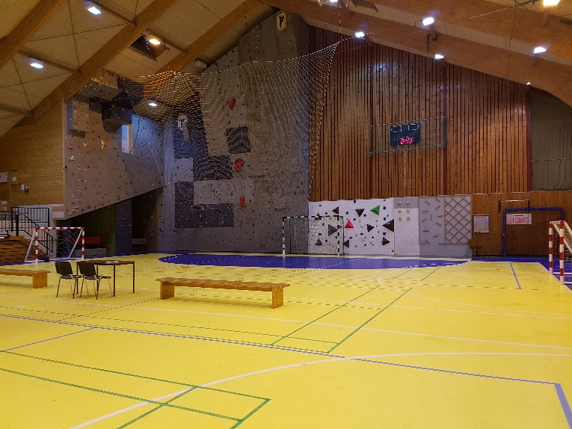
- Det lages til 2 baner. Gulvet mellom banene kan brukes til oppvarming.

- Sette opp mål. Målene står i klubbrommet og må pumpes opp. Pumpe finnes i klubbrommet sammen med målene.
- Sette opp innbytterbenker (to ved hver bane)
- Sette opp bord og stol for banesekretariat.
- Nummerere bane 1 og 2. Bane 1 er nærmest kiosken. Banenummer finnes laminert i egen mappe i rutinepermen.
- Fordele lagene på garderober, og skrive det på tavle på veggen
(NB! Bruk kun whiteboard-tusj. Ligger i skuff i kiosken).
- Monter «Vang-banner» på bordet til hovedsekretariatet – ligger på toppen av kjøleskapet i kiosken.

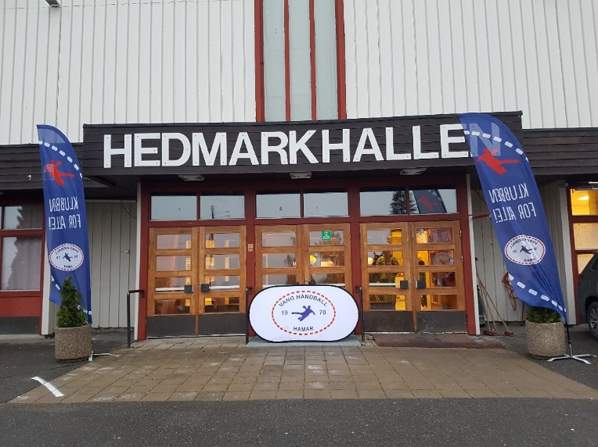
- Sette ut Vang-seil utenfor inngangen. Se bilde over. De står i hallen, i hjørnet inn til venstre for ytterdøra. Ved noen andledninger ligger de nede på klubbrommet.
- Sette ut reklameseil langs veggen ved hovedsekretariat (mot gymsalen). De står lagret i klubbrommet.
- Heng opp plakater om «Verdiløftet». Ligger i skuff merket «Rutinepermer». Henges synlig ved inngang.

- Inngang - Ansvarlig: den som er satt opp på inngang
Møt opp senest 1 time før kamp.

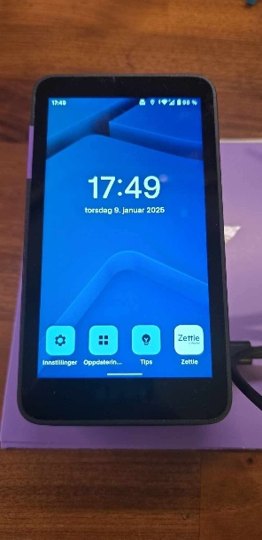
  - Sett opp bord/stol ved inngangen til tribunen.
  - Klubben er kontantfri, og det betales kun med vipps eller kort. Ta frem betalingsterminal (Liten hvit teminal). Kan brukes uten tilkoblet strøm hvis den er oppladet.
  - Ved lite strøm settes den på docking med magnet. Ved behov for lading ligger skjøteledning i skuff på kjøkkenet.
  - Laminerte plakater med orientering om pris inngang og kontantfri klubb ligger i skuff på kjøkkenet.
  - Bruk av betalingsterminal:
Slå på terminalen med knapp øverst.
Kode: 1970.
Åpne appen Izettle.
Brukernavn/passord på app: faktura@vanghandball.no / VangHL1970
Registrer betaling både ved bruk av kort og vipps (og evt kontant)

  - Ipaden skal koble seg automatisk til wifi i hallen, men hvis ikke er navn på nettet: HT-Hall_2,4Ghz passord: arrangtoppen54
Hvis det er dårlig Wifi, kobles den direkte på 4g.
  - Det er viktig at vi får inn betaling av alle publikummere så bemanningen må være på plass før publikum går inn.
  - Inngangen må betjenes under hele arrangementet.

- Kiosken - Ansvarlig: de som er satt opp i kiosken

Møt opp senest 1,5 time før første kamp. Det må minst være to personer i kiosken.
  - Lås opp skuffer, skap, fryser og kjøleskap. Nøkler er i nøkkelboks i kiosken, og hver nøkkel er merket – kode til nøkkelskap er 970.
  - Hent oppbevaringsboks i plast på lageret inne på klubbrommet. Her ligger Ipader, annet elektrisk utstyr og kontantkasse. Hvis lageret er låst, ligger nøkkel til lageret i nøkkelskapet i kiosken – nøkkel med svart nøkkelskilt merket «lager». Dersom nøkkel er borte må Tore Bjørnli kontaktes, mobiltlf: 93 86 49 38.
  - Ta fram Ipad til kiosk (svart på stativ). Ta frem iZettle (svart), og sett i strøm på begge. Start opp iZettle, og når denne er klar (står; «Hei») start opp iPad’n.
Kode Ipad: 197070
Det kan tas imot kontanter, det er noe veksel i den grønne kontantkassa.
  - Åpne appen Izettle.
Brukernavn/passord på app: faktura@vanghandball.no / VangHL1970
Ved salg; velg vare(r) på lista i Izettle og velg betalingsmåte (kort og vipps (evt. kontant).

  - Ipaden skal koble seg automatisk til wifi i hallen, men hvis ikke er navn på nettet: HT-Hall_2,4Ghz passord: arrangtoppen54
Hvis det er dårlig Wifi, så må noen dele mobilnett fra en mobiltlf. iZettle og Ipad bruker veldig lite data.
  - Sett på stekeovnen til kanelboller.
  - Sett på pølsekoker/toastjern.
  - Trakt kaffe. Bruk den store kaffetrakteren (Queen), her traktes rett på termokanner. Skyll kanner i varmt vann først. 9 måleskjeer kaffe pr. kanne. Det er egen vannmugge til å måle opp riktig mengde vann (fyll opp til strek).
  - Lag ferdig toast: to toastskiver med ost og skinke mellom. Pakkes inn i plastfolie og legges inn i kjøleskap. (Ved arr. Slutt kan resterende toaster legges i fryser til senere bruk.
  - Kok opp pølsevann i dampkjele. Den finnes i skap til venstre for stekeovnen. Pølser og lompe ligger i hvitt kjøleskap. Ved arr.slutt må pølsepakker som er åpnes enten pakkes inn og fryses eller kastes.
  - Alle spillerne tar med 3 frukt – må informeres om dette i forkant av dugnaden. Den skal skjæres opp og puttes i egne fruktbeger (finnes i oppmerket skuff, evt. på lageret i klubbrommet)
  - Nudler trenger varmt vann. Kok opp fortløpende på vannkoker og bruk kanne som er merket med «kun vann». Nudler ligger i skuff på kjøkkenet. Om det blir tomt i skuffen, kan dere sjekke om det ligger mer nede på lageret.
  - Kanelboller ligger i fryseren. Det kan steks to og to poser om gangen. Bruk kaketine til kanelsnurrene (står på toppen av kjøkkenskapene).
  - Åpne luker/vinduer inn mot hallen (gjerne begge). Sjekk at riktig prisliste – A3-format henges utenfor kiosken. Prislistene ligger i skuffen i kiosken merket «rutinepermer».
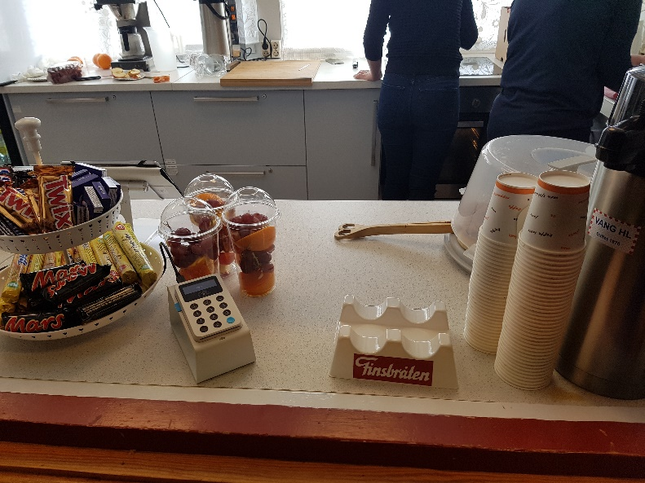
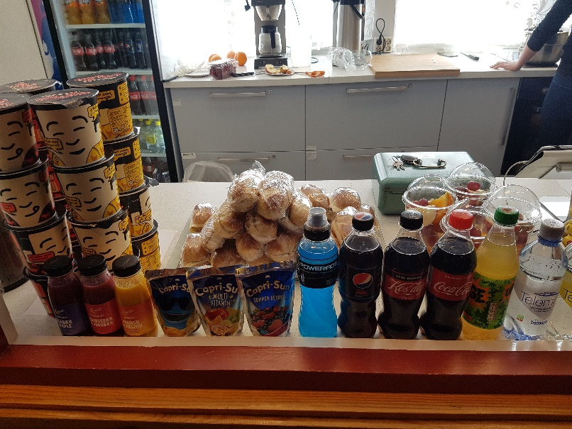
  - Plasser ut et eksemplar av de andre kioskvarer på disken så de er synlige for kjøpere. Se bilder under.

  - Bord utenfor kiosken (rundt eller firkantet – se bilder under): Sett også frem te, suketter, sukkerbiter, servietter og ketchup/sennep.
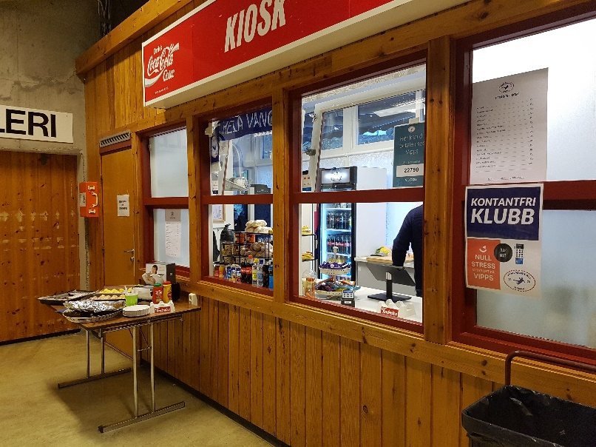
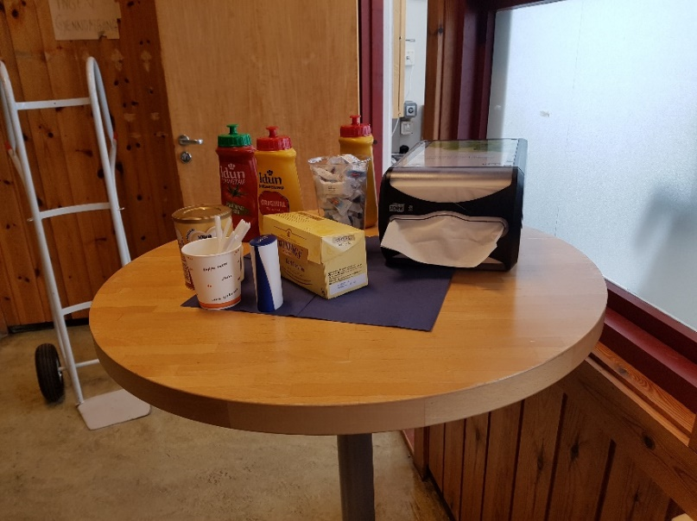

  - Dersom det er tomt for varer og engangs i kiosk, kan det være at det finnes mer på lageret. Hvis lageret er låst, ligger nøkkel til lageret i nøkkelskapet i kiosken – nøkkel med svart nøkkelskilt. Dersom nøkkel er borte må Tore Bjørnli kontaktes, mobiltlf: 93 86 49 38.
  - Gå over vareutvalget i skap/kjøleskap. Er det varer på lager i klubbrom, etterfyll det som begynner å bli lite av (f.eks. brus, tørrvarer, m.m). Dersom noe er gått tomt, kan dette varsles om til arrangementsansvarlig.

  - Vi er kontantfrie. Men dersom det er mottatt kontanter, legges disse i en pose i den grønne kassa sammen med en lapp med beløp, dato og type arrangement.

  - Dommere får 1 mat (nudler, pølse eller toast) og 1 drikke gratis i kiosken.

  - Etter siste kamp skal det ryddes opp og fylles opp i kiosken. Alle varer og utstyr skal plasseres tilbake i skap. Alle skap som skal låses må sjekkes før man går – nøkler henges på plass i nøkkelskap og skapet låses. Det skal vaskes alle overflater, og gulv skal moppes. Vaskemidler, etc. er det noe av inne på kiosken, men også bak skyvedør til høyre rett utenfor kioskdør. Søppelbøtte i kiosken skal tømmes i blå kontainer på utsiden av hallen. Forlat kiosken slik du selv vil finne den

Oppbevaringskasse (med Ipader, annet elektrisk utstyr og kontantkasse) settes tilbake på lageret inne på klubbrommet når arrangementet er ferdig.
  - Ved spørsmål kan kioskansvarlige i styret kontaktes:
Helen Aalstad 99511851
Christine Gleditsch 48050659

- FairPlay-vert:
Bruker vest som henger i kiosken. Skal under hele arrangementet være synlig i hallen.
Hensikten med Fair Play-verter i hallene våre, er at håndballkamper i alle klasser skal foregå i trygge rammer der mestringsglede og Fair Play står i fokus. Den gule Fair Play-vesten skal minne alle aktører på hvilke verdier vi står for i norsk håndball. Dommere, spillere, trenere og foreldre skal sammen bidra til gode opplevelser i hallen - med begeistring, respekt, innsatsvilje og fair play!

ROLLEBESKRIVELSE/OPPGAVER
Før kamp:
- Samle dommere og trenere (og eventuelt en spiller fra hvert lag) til en kort prat på banen rett før kampstart, for å ønske velkommen til kamp og oppfordre til god stemning og Fair Play.
- Minne sekretariatet om at lydfil med Fair Play-budskap avspilles før kamp eller at speaker leser opp «Fair Play-tekst». (Ligger laminert i kiosken, skuff merket med «rutinepermer».)
Under kamp:
- Være godt synlig i hall og på tribuneområde.
- Minne publikum på at det ikke er lov å filme, fotografere og dele innhold av barn under 18 år uten samtykke fra foresatt og utøver.
- Dersom noen ikke opptrer som ønskelig blant publikum, gi beskjed til vedkommende og henvise til "Fair Play" og Håndballforelderen i Håndballfamilien. Ha ekstra oppmerksomhet på uønsket adferd mot dommere, også i pausen.
Etter kamp:
- Være synlig på banen og vær ekstra oppmerksom på eventuell uønsket adferd mot dommere.
- Dersom det oppstår uønskede hendelser (eksempelvis rasistiske utsagn, sjikane, respektløs kommunikasjon på eller utenfor banen) som ikke er forenlig med Fair Play – meld fra til klubben/klubbstyret og be de ta saken videre med regionen dersom det er nødvendig.

- Sekretariat - Ansvarlig: de som er satt opp i sekretariatet

Det er et hovedsekretariat og to (tre) banesekretariat.
- Hovedsekretariat: Det bør være to personer. Møt opp 1 time før for å bidra med oppgaver i hallen. Sett opp høyttaleranlegg og klokke. Høyttaleranlegget er på lageret og klokka ligger i skuff på kjøkkenet.
- Ta mot spiller-lister fra alle lag. (Spillerlister ligger også i rutinemappa, hvis noen har glemt)
- Før og under kamp: Les opp Fair Play-teksten:
"Kjære alle håndballvenner!
Håndball skal være gøy, og er en idrett for alle.
Derfor er vi opptatt av Fair Play. Vi ber dere støtte laget deres på en fair og sporty måte, og vise en positiv holdning ovenfor alle deltakere, dommere og de andre i publikum.
Ha en fantastisk dag i hallen!"
(Ligger laminert tekst i skuff merket «rutinepermer».
- Presentere lag, spillere, lagledere og dommere. (Presenterer spillere og lagledere kun i lagets første kamp). Starte og stoppe kamper med hovedklokka. (Se også egen instruks for dette i denne mappa). Gi informasjon over høyttaler.
- Spill musikk i pauser (krever at en i sekretariatet har egen tilgang til musikk via mobil eller pc).
- Banesekretariat: En person på hver bane. Registrere mål og meld pause- og sluttresultat til hovedsekretariatet.
- Resultatregistrering. Resultat føres på spillerlistene. Etter arrangementet scannes listene og sendes til regionen på e-post:
nhf.innlandet@handball.no

- Dommeroppgjør
Sekretariatet har i samarbeid med dommere ansvaret for dommeroppgjør:
Oppgjør kommer an på hvem som dømmer, noen leverer elektronisk (stort sett kun i J/G14 og eldre).
De yngre dommerne får utbetalt til konto. Da må dommeren selv scanne QR-koden under og fylle inn.

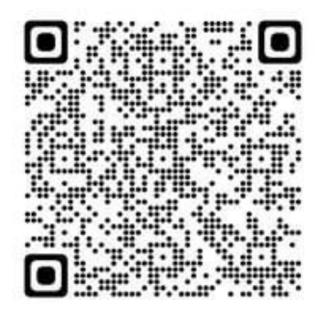
Følgende link kan også brukes: https://docs.google.com/forms/d/e/1FAIpQLSfJpHlBfUquJzp6kqA4UDD3RZLJp6827F_Bnii2eIHKZfYCjg/viewform

- Opprydding – Ansvarlig: alle som er på dugnad
- Alt utstyr settes på plass. Reklameseil settes på klubbrommet.
- Mål tømmes for luft og legges på plass i klubbrommet
- Vang-seilene settes tilbake på plass.
- Plukk søppel, og tøm alle søppeldunker. Søppel kastes i blå konteiner utenfor hallen. Sett i nye søppelposer.
- Gå gjennom garderober og klubbrom. Rydd og ta vekk søppel.

Eksempel på inndeling av oppgaver og arbeidsfordeling (for et arrangement med første kampstart kl. 10:00)
Tidsrom for vakter kan endres ut ifra hvor mange dugnadsfolk man har å ta av og hvor lenge arrangementet varer.

OPPGAVE | TIDSROM | NAVN | ARBEIDSOPPGAVER
INNGANG | 09:00 – 11:00 | 1 stk | Ta imot inngangspenger
 | 11:00 – 13:00 | 1 stk | Ta imot inngangspenger
 | 13:00 – slutt | 1 stk | Ta imot inngangspenger
KIOSK | 08:30 – 11:00 | Min. 2 stk | Klargjøre kiosk.  Selge kioskvarer
 | 11:00 – 13:30 | Min. 2 stk | Selge kioskvarer
 | 13:30 – slutt | Min. 2 stk | Selge kioskvarer  Rydde kiosk
HOVED-SEKRETÆRIAT  SPEEKER | 09:00 – slutt  (kan deles opp hvis nok folk) | 2 stk | Ta imot spillerlister, opprop av lag  Starte/stoppe kamper med hoveduret.  Registrere resultat. Evt. spill musikk i pauser.
SEKRETÆRIAT  1 – BANE A | 09:30 – 11:30 | 1 stk | Registrere mål og meld pause- og sluttresultat til hovedsekretariat
 | 11:30 – 13:30 | 1 stk | Registrere mål og meld pause- og sluttresultat til hovedsekretariat
 | 13:30 – slutt | 1 stk | Registrere mål og meld pause- og sluttresultat til hovedsekretariat
SEKRETÆRIAT  2 – BANE B | 09:30 – 11:30 | 1 stk | Registrere mål og meld pause- og sluttresultat til hovedsekretariat
 | 11:30 – 13:30 | 1 stk | Registrere mål og meld pause- og sluttresultat til hovedsekretariat
 | 13:30 – slutt | 1 stk | Registrere mål og meld pause- og sluttresultat til hovedsekretariat

